|  |  |  |
| --- | --- | --- |
| **日期** | **创建者** | **修正内容** |
| **2014/6/30** | 陈天华 | 创建文档 |
|  |  |  |
|  |  |  |
|  |  |  |
|  |  |  |

目录

目录 2

1 注意事项 3

1.1 名词解释 3

1.1.1 触控范围 3

1.1.2 打开界面 3

1.1.3 弹出窗口 3

2 玩法概述 3

2.1 功能概述 3

2.2 界面概览 3

2.3 角色召唤的条件 5

3 界面功能拆解 5

3.1 角色列表 5

3.1.2 卡牌的显示元素拆解 7

3.1.3 卡牌在列表中的表现形式 10

3.1.4 角色列表的排序规则 12

3.2 角色召唤操作区域 12

3.2.1 当玩家未拥有某个角色，且未集齐足够的召唤石时如下显示 12

3.2.2 当玩家集齐召唤石时如下显示 14

3.2.3 当有角色可以被召唤时 16

3.3 其他操作说明 16

1. 注意事项
   1. 名词解释
      1. 触控范围
         1. 该尺寸指的是，用户实际操作游戏时，按钮等具有触控触发器的控件的实际触发范围，该尺寸可大于按钮的显示尺寸。
            1. 比如按钮本身的图标只有60X60，但为了方便玩家操作触控范围可以设置为100X100
      2. 打开界面
         1. 打开界面指的是关闭当前界面并载入新界面，这类界面都是全屏显示的
      3. 弹出窗口
         1. 弹出窗口指的是保持当前界面的显示，并将新窗口覆于当前界面之上的一种显示方式
2. 玩法概述
   1. 功能概述
      * 1. 玩家可在召唤界面中通过消耗一定数量的召唤石获得角色
   2. 界面概览

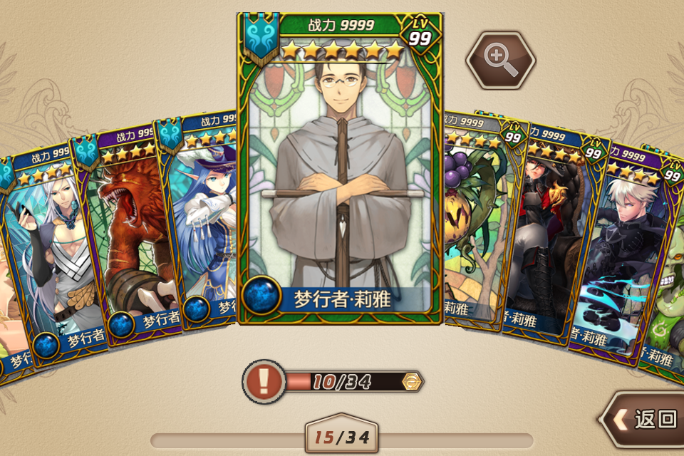

* 1. 角色召唤的条件
     + 1. 完成角色召唤需要一定数量的召唤石
       2. 召唤石与角色一一对应，每个角色都有自己的专属召唤石
       3. 不同的角色在召唤时需要消耗的召唤石数量也不同

1. 界面功能拆解
   1. 角色列表

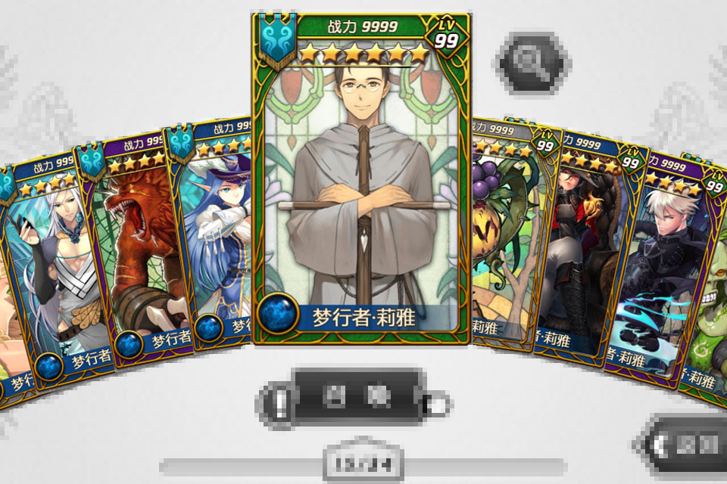

* + - 1. 用于显示角色召唤表中的所有角色
         1. 整个角色列表呈扇形排列
         2. 每个角色均以卡牌的形象显示
         3. 只有屏幕正中间的卡牌是以全尺寸显示的，其它卡牌均按比例缩小显示（缩放比由美术决定）

屏幕正中的卡牌显示层级是最高的

* + - * 1. 玩家可使用手指左右拖拽角色列表中的角色
        2. 若任意角色被拖至屏幕正中的区域，则此时卡牌以完整尺寸显示（300X420）
        3. 玩家也可通过横向拖拽屏幕底部的角色列表滚动条的滑块来控制角色列表的滚动



上图中的15表示的是当前卡牌是整个角色列表中的第几个，34则表示当前列表中总共有多少个角色

* + 1. 卡牌的显示元素拆解

**整张卡牌由下列元素构成**

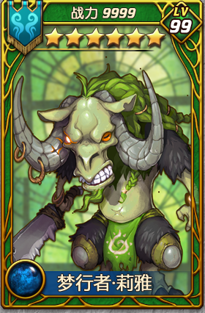

角色的卡牌形象,类型：图片



卡牌的边框，类型：图片

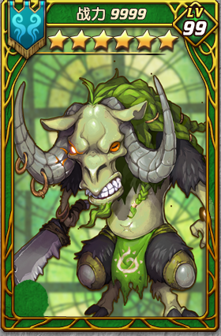

根据角色的品阶显示不同颜色的边框

品阶为白时边框显示为白色或灰色

品阶为绿、绿+1时边框显示为绿色

品阶为蓝、蓝+1、蓝+2时边框为蓝色

品阶为紫、紫+1、紫+2时边框为紫色

品阶为金色时边框为金色

角色的星级，类型：图片。



星级越高，显示的星数越多，最多6颗，显示时分为和两种，表示角色的当前星级，表示该角色的最大星级



角色的等级，类型：普通显示文本，最大长度3个数字



角色的职业标识，类型：图片，根据角色的站位来显示不同的图片



角色的名字，类型：普通显示文本，用于显示每个角色的名字



角色的战力值，类型：普通显示文本，用于显示每个角色的战力值



* + 1. 卡牌在列表中的表现形式
       1. 玩家没有足够的角色召唤石时，每个角色的形象上都有个图片表示角色未解锁，此时仅显示如下角色信息

**卡牌资源**

**卡牌边框**

**角色星级**

**角色的职业标识**

**角色的名字**

* + - * 1. 此时若点击卡牌则打开**角色查看界面,**查看界面中的角色等级为1级



* + - 1. 当玩家拥有足够的召唤石，但尚未召唤角色时，表示锁定的图片移除，此时仅显示如下角色信息

**卡牌资源**

**卡牌边框**

**角色星级**

**角色的职业标识**

**角色的名字**

* + - * 1. 若点击卡牌则打开**角色查看界面,**查看界面中的角色等级为1级



* + - 1. 当玩家已拥有该角色时，显示的则是这个角色当前的属性，此时若点击卡牌则打开**角色属性界面**

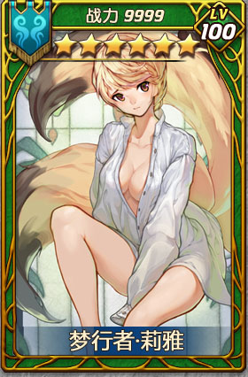

* + 1. 角色列表的排序规则
       1. 基本排序规则，列表中的角色均遵循等级=》品质=》星级=》角色id 的顺序排列
          1. 首先将列表中的角色按等级由高到低排序，等级高的排左边
          2. 若等级相同则品质高的排左面
          3. 若品质相同则星级高的排左面
          4. 若星级相同则按角色id排序
       2. 扩展规则，已拥有的角色=》召唤进度已满的角色=》召唤进度未满的角色
          1. 例如有9个角色，其中3个召唤进度已满，3个已召唤，3个召唤进度未满，那么就是先显示已拥有的三个角色在最左边，然后是3个招呼进度已满的角色，最后显示3个召唤进度未满的角色。
  1. 角色召唤操作区域
     1. 当玩家未拥有某个角色，且未集齐足够的召唤石时如下显示

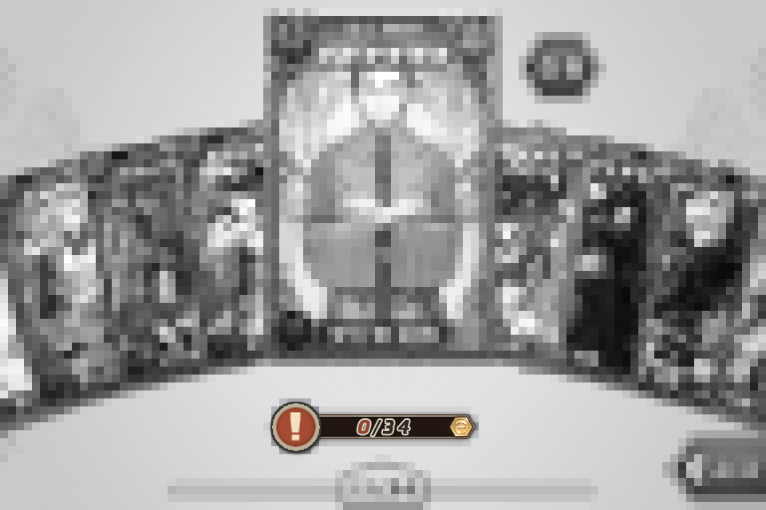

* + - 1. 该区域用于显示玩家当前共收集了多少枚角色的专属召唤石
         1. 该区域只显示屏幕正中的那张牌的召唤石收集进度及召唤石相关的信息

，类型：按钮。点击后弹出召唤石获得途径窗口



类型：图片。显示召唤石的通用图标



类型：进度条及普通显示文本。 进度条用于显示召唤石的收集进度，10表示玩家现在拥有的召唤石数量，34表示召唤这名角色所需的召唤石数量。若玩家现有召唤石数量小于所需召唤石数量，则现有召唤石数量需以红色显示。



* + 1. 当玩家集齐召唤石时如下显示

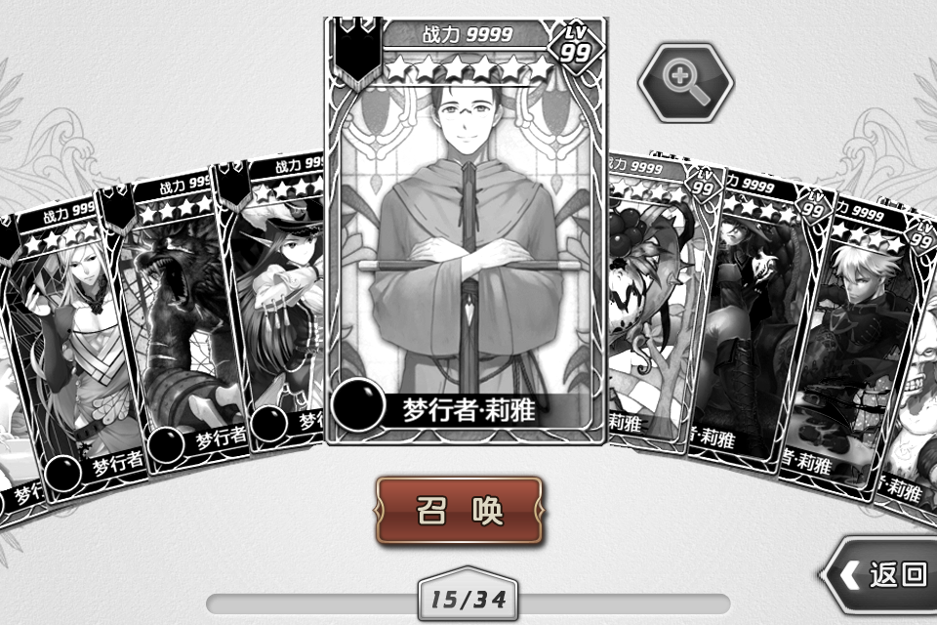

，类型：按钮



* + - 1. 此时若点击



* + - * 1. 系统将从玩家背包扣除所需的召唤石及数量
        2. 其次根据召唤表中填写的角色id、角色品质与角色星级生成角色数据

**实际数据=由角色表Id获得的基础属性+等级X品质成长率+等级X星级成长率**

根据角色id索引角色的技能、名字、描述、口号、站位、头像、半身像、avatar等数据

将角色添加至玩家的角色列表

最后，播召唤成功的提示，具体内容有待美术决定

* + 1. 当有角色可以被召唤时
       1. 主界面的助手形象会间歇的弹气泡提示玩家有新角色可被召唤
  1. 其他操作说明

查看按钮，类型：按钮。点击后打开角色的查看界面，仅显示屏幕正中那张牌的讯息



返回按钮，类型：按钮。点击后返回上级界面。

